МУНИЦИПАЛЬНОЕ ДОШКОЛЬНОЕ ОБРАЗОВАТЕЛЬНОЕ УЧРЕЖДЕНИЕ
«ДЕТСКИЙ САД №64»

Конспект занятия
по ознакомлению с окружающим миром
(вторая младшая группа)

Подготовила: воспитатель
Арсентьева Мария Сергеевна
Тема: «Путешествие в сказочную деревню»

Цель: обобщить и закрепить знания детей об окружающем мире
Интегрируемые области: социально - коммуникативное развитие, речевое развитие, физическое развитие, художественно- эстетическое развитие.
Задачи:
* уточнить и закрепить названия деревьев, птиц, домашних и диких животных, фруктов, овощей. Подводить к пониманию обобщающих понятий: фрукты, овощи, домашние и дикие животные;
* развивать умение узнавать и называть животных и их детенышей;
* активизировать и развивать словарь на тему «Домашние животные и их детёныши»;
* закрепить умения детей правильно соотносить понятия «рядом», «около», умения согласовывать понятия в роде и падеже;
* развивать готовность детей к совместной деятельности со сверстниками;

Материалы и оборудование: Картинки с изображением деревьев, домашних животных и их детенышей, набор фруктов и овощей.

Ход ООД
Воспитатель: Ребята, сегодня к нам пришли гости. Давайте с ними поздороваемся (дети здороваются). Молодцы! Ой, кто- то стучится в нашу дверь (вносит Медвежонка у него конверт). Посмотрите, ребята, у Медвежонка в руках конверт, давайте, посмотрим что там. Здесь письмо, сейчас я вам его прочитаю.
«Дорогие ребята, пишет вам бабушка Арина из сказочной деревни. У нас случилась беда. Мамы наших животных потеряли своих малышей и очень просят вас им помочь. Путь в нашу деревню не легкий, нужно будет выполнить много заданий. Но вы, ребята, смелые. Надеюсь, вы со всеми трудностями справитесь. До скорой встречи»
Воспитатель: Ну что, ребята, поможем бабушке Арине и животным из сказочной деревни?
Дети: Да!
Воспитатель: Скажите, пожалуйста, а на чем же мы с вами можем добраться до деревни?
Дети: На машине, на автобусе…
Воспитатель: Правильно, я сейчас вам загадаю загадку и вы сразу догадаетесь на чем мы с вами отправимся путешествовать.
Железная змея ползет,
Пассажиров вдаль везет.
Дети: Поезд.
Воспитатель: Молодцы, все верно отгадали. Но наш поезд не простой, а волшебный. Ведь мы с вами отправляемся в сказочную деревню. Вставайте друг за другом, вы будете вагончиками, а я паровозиком. Поехали.
“Паровоз, паровоз, новенький, блестящий,
Ты куда нас повез словно настоящий.
Чу -Чу-Чу-Чу! Я на поезде качу...”
Воспитатель: Ну вот, поезд остановился, посмотрите, куда мы с вами попали?
Дети: В лес.
Воспитатель: Ребята, в лесу есть свои правила поведения. (Воспитатель показывает карточки с символами-правилами, а дети называют эти правила)

- нельзя кричать и громко разговаривать, шуметь, т.к. можно напугать лесных зверей; нельзя разорять гнёзда и муравейники; нельзя ломать деревья и ветки. А кто же еще живет в лесу, кроме зверей, слышите, кто это? (звуки пения птиц)
Дети: Птицы!
Воспитатель: Правильно, послушайте, как красиво они поют.
Далее воспитатель обращает внимание детей на деревья
Воспитатель: Посмотрите, пожалуйста, какие деревья вы видите?
Дети: Елка, береза, дуб.
Воспитатель: Хорошо, посмотрите, на этих деревьях появились птицы. Назовите, каких птиц вы узнали?

Дети: Ворона, воробей, сорока.
Воспитатель конкретизирует названия деревьев и просит детей сказать, какая именно птица сидит на указанном дереве.
Воспитатель: Молодцы, справились с заданием. Но ведь в лесу еще живут и животные. Назовите, каких животных, живущих в лесу, вы знаете?
Дети: Заяц, белка, лиса, медведь, волк.
Воспитатель: Хорошо, эти животные живут в лесу, а как их можно назвать одним словом, какие это животные?
Дети: Дикие.
Воспитатель: Правильно, почему их так называют?
Дети: Потому что они живут в лесу.
Воспитатель: Молодцы, сейчас я вам предлагаю передохнуть и поиграть.
Физминутка «Под елочкой»
Вот под елочкой зеленой (маршируют)
Скачут весело вороны (прыгают)
Кар- кар- кар (громко, хлопки над головой)
Целый день они кричали (повороты туловища влево - вправо)
Спать ребятам не давали (наклоны туловища влево – вправо)
Только к ночи умолкают (машут руками)
И все вместе засыпают (садятся на корточки, руки под щеку)

Воспитатель: Вот мы с вами передохнули, пора отправляться дальше. Занимаем свои места, едем дальше. Посмотрите, мы с вами оказались в сказочной деревне. Смотрите, стол, и что- то на нем стоит (на столе две пустых корзинки и корзинка, в которой находятся фрукты и овощи) Здесь записка лежит.
«Ребята, у меня в корзинке перепутались фрукты и овощи. Помогите, мне, пожалуйста, разложить их по разным корзинкам»
Игра «Разложи фрукты - овощи»
(воспитатель просит детей назвать фрукт или овощ, который они кладут в корзинку).
Воспитатель обращает внимание на следующий рисунок
Воспитатель: А вот и дом, в котором живет наша бабушка. Скажите, пожалуйста, кто лежит рядом с домом? (Собака)
Воспитатель: Хорошо, а кто сидит на лавке? (Кот)
Воспитатель: Правильно, а кто пасется около дома? (Корова)
Воспитатель: Хорошо. Вы всех правильно назвали. Кот, собака, корова – с кем рядом живут эти животные. (Рядом с человеком, с людьми…)
Воспитатель: Правильно, а как мы можем назвать их одним словом?
Дети: Домашние.
Воспитатель: Правильно, а каких еще домашних животных вы знаете?
Дети: Коза, лошадь, свинья…
Воспитатель: Очень хорошо. А теперь, давайте, выполним просьбу бабушки Арины и вернем мамам их малышей. Дети называют животное, берут на столе картинки с изображением угаданного взрослого животного и находят его детеныша.
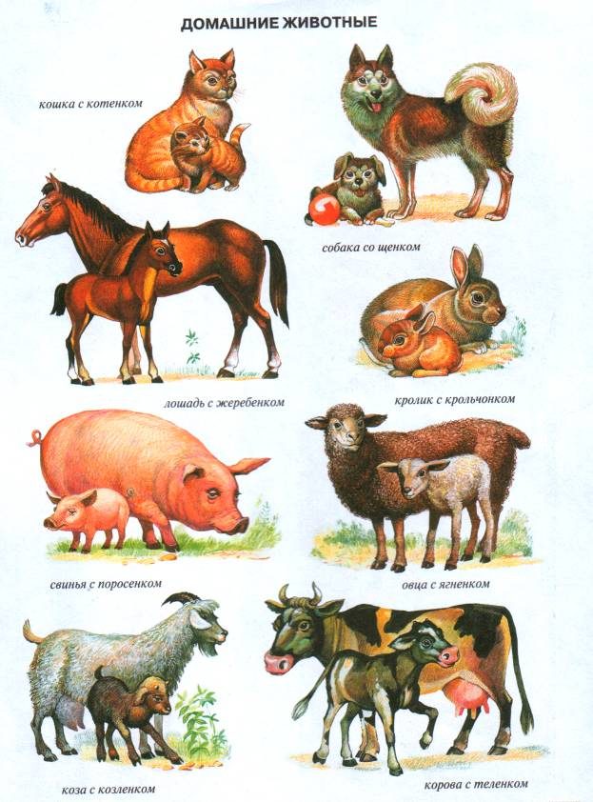
Воспитатель: Молодцы, ребята. Теперь все мамы нашли своих малышей и больше не будут плакать. Посмотрите, тут еще одна корзинка (достает корзинку с конфетами - гостинец от бабушки Арины, в благодарность за помощь)
Подведение итогов
Воспитатель благодарит детей за помощь, спрашивает, что им понравилось в путешествии, что запомнилось и предлагает занять свои места в поезде, чтобы вернуться обратно в группу.
“Паровоз, паровоз, новенький, блестящий, ты куда нас повез словно настоящий. Чу-Чу-Чу-Чу! Я на поезде качу. Обратно в детский сад хочу”

